**Cài đặt Damn Vulnerable Web Application (DVWA) trên Kali Linux**

- Cài đặt docker

sudo apt update

sudo apt install -y docker.io

sudo systemctl enable docker --now

- Thêm người dùng vào nhóm docker; log out và log in lại vào kali

sudo usermod -aG docker $USER

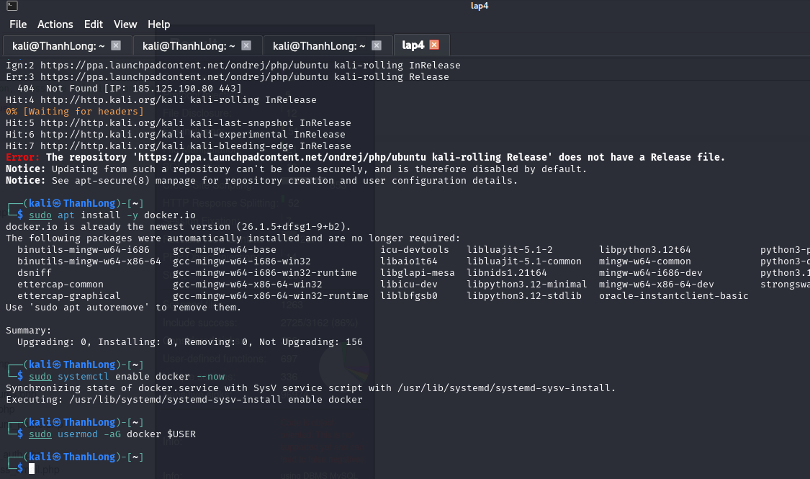

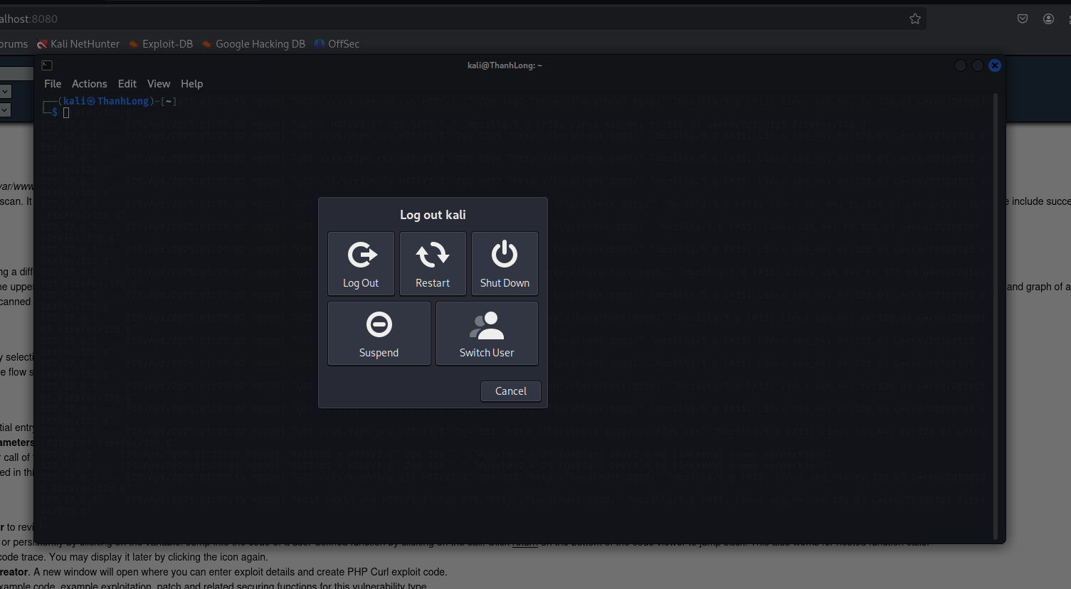

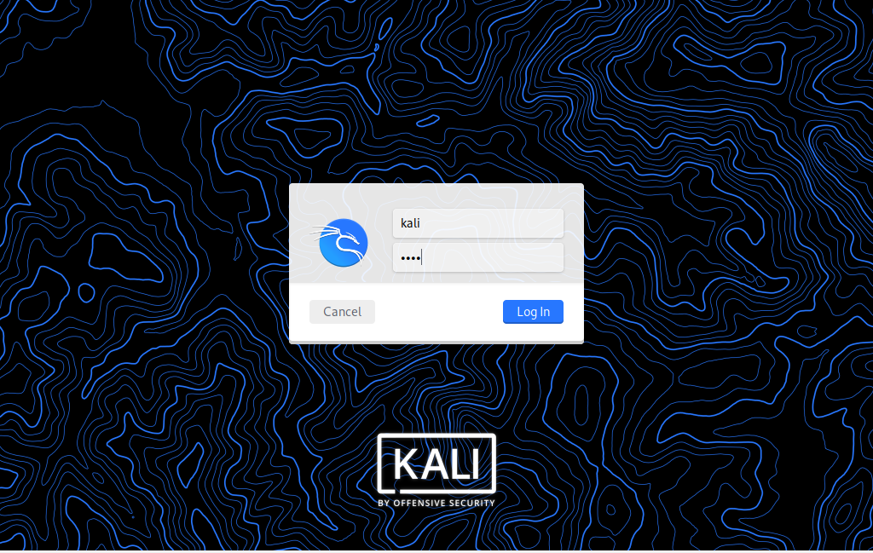

- Tải và thực thi image của DVWA từ Docker Hub

docker run --rm -it -p 80:80 vulnerables/web-dvwa

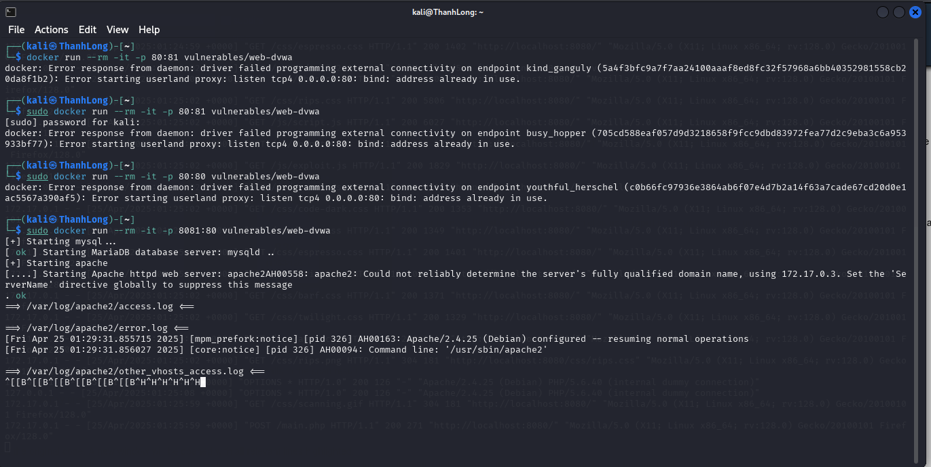

- Tải và thực thi image của DVWA từ docker hub

Docker pull vulnerables/web-dvwa

docker pull santosomar/mutillidea_2

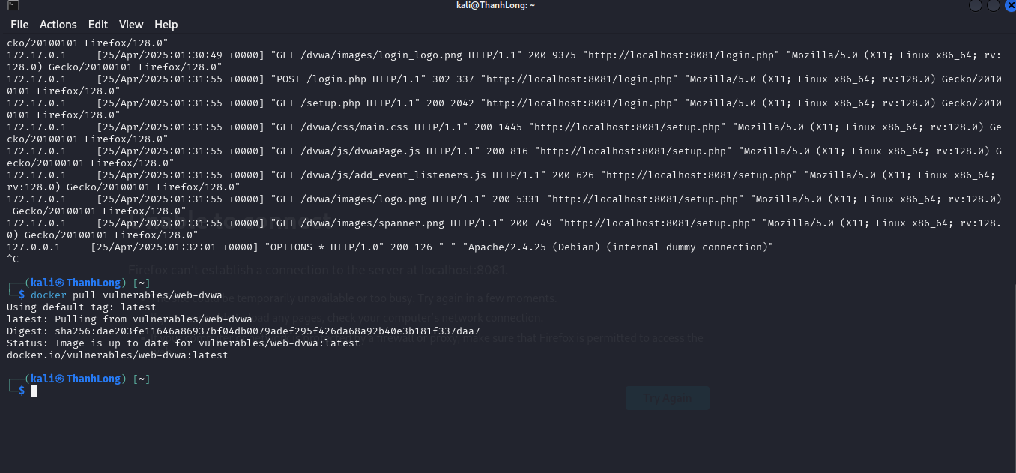

- Truy cập vào DVWA ở địa chỉ <http://localhost>; đăng nhập với tài khoản ***admin/password***

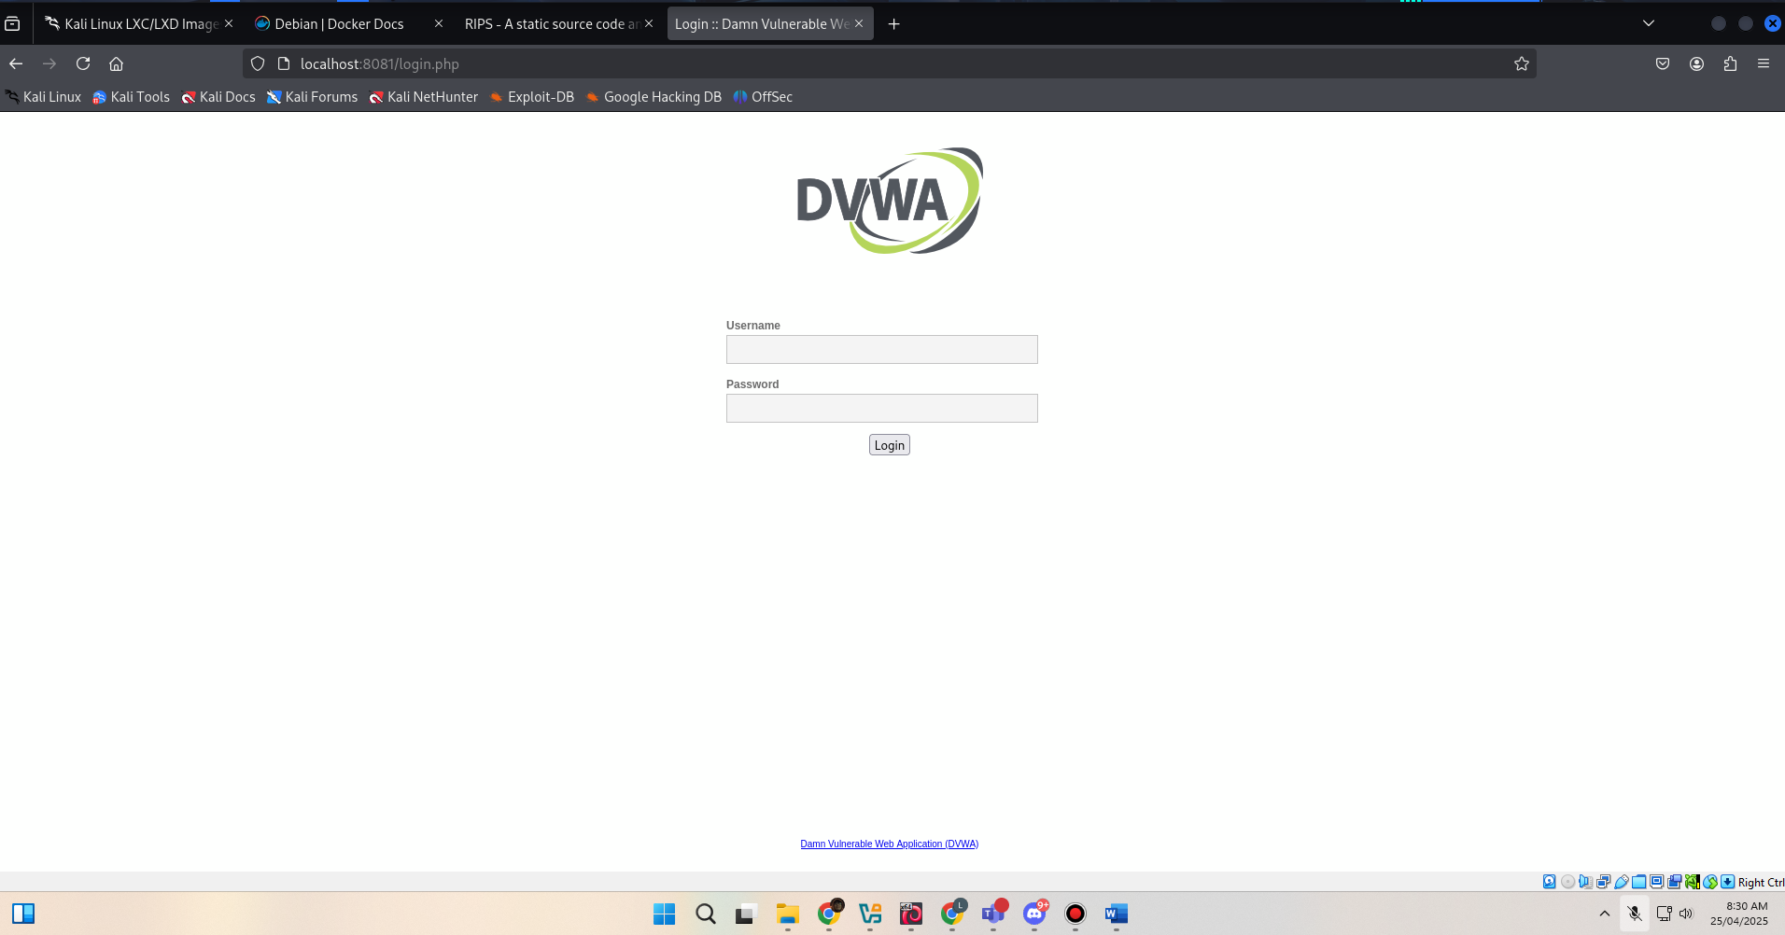

- Chọn “Create/Reset Database”; sau đó đăng nhập lại vào DVWA

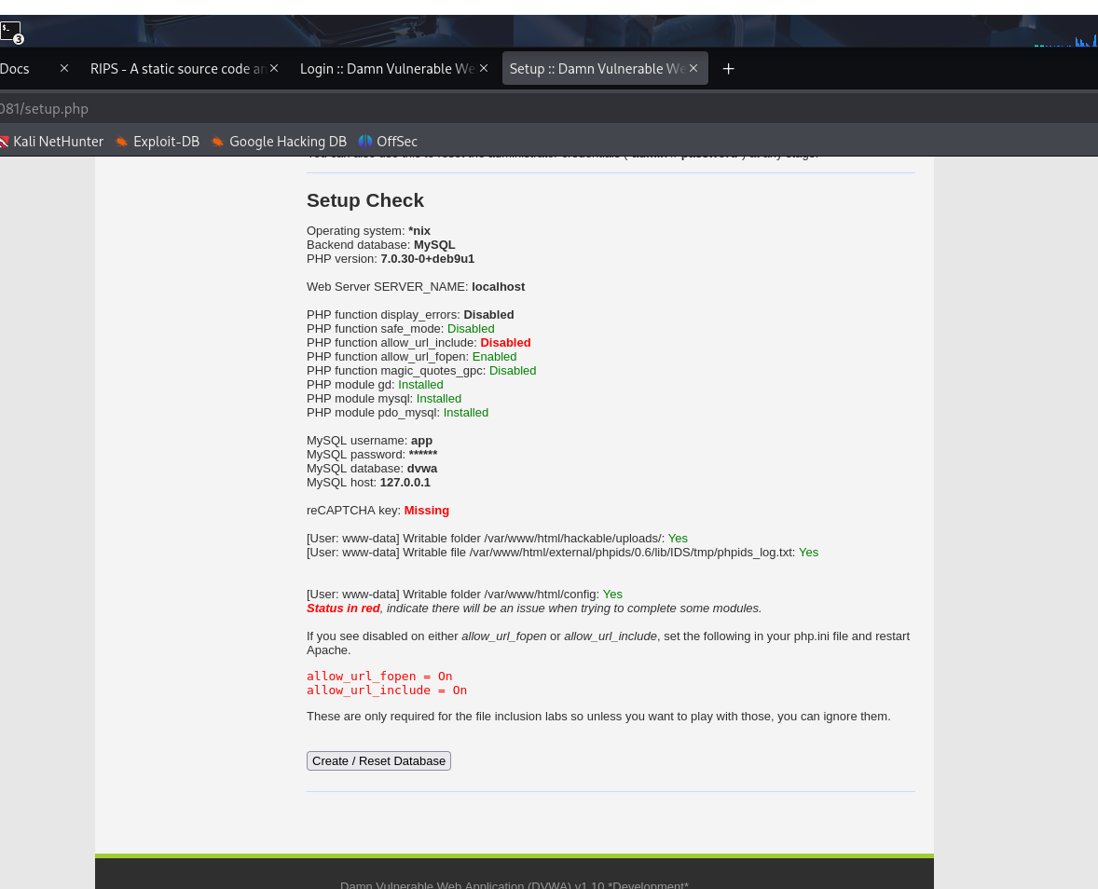

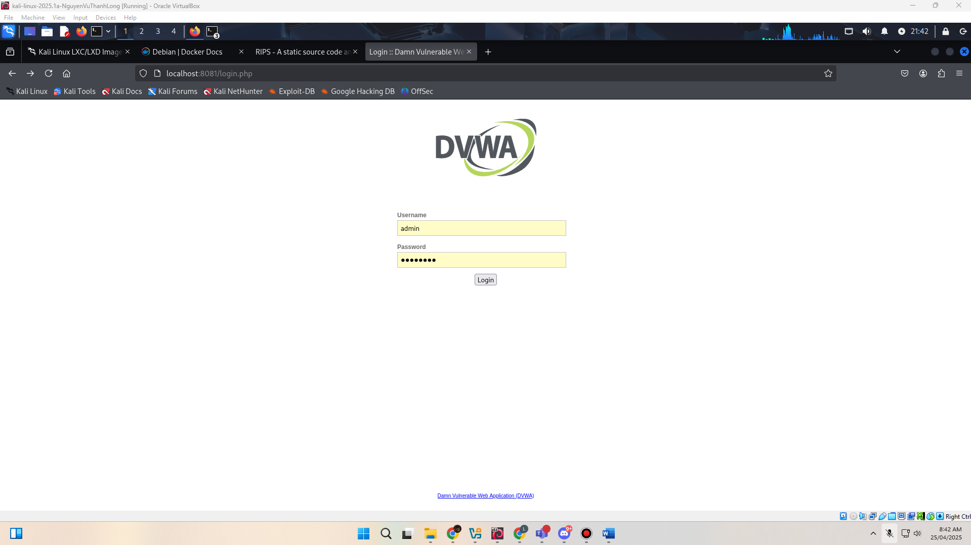

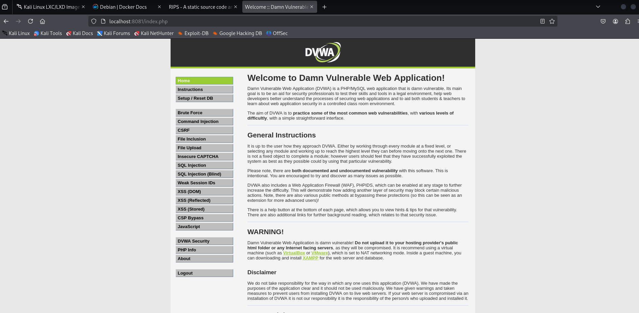

- Sau khi hoàn thành bài thực hành dừng container DVWA

docker container ls

docker stop <container name>

